四十期Duoov4.6.0

变更日志
- 版本号 | - 日期 | - 相关调整内容 | - 编写者
- v1.0.0 | - 24.5.30 | - 初稿 | - 张吉雨
- 计划提审时间：24.6.？

一、需求概述
- 完善产品功能，提升用户体验；

二、UI地址

三、需求详情

【UI】【P0】3.1 新增-直播间宝箱
- 说明
  - 直播间（个人&派对）增加宝箱玩法；
  - 当开播中的直播间的用户累计游戏流水每达到一个阶段时，自动开启相应宝箱；
    - 关播状态的游戏流水不统计（已删除该限制）；
    - 一轮宝箱全部开启后，自动开启下一轮宝箱；
    - （240604补充）一轮宝箱的溢出值，也需要统计在下一轮宝箱累计值；
    - 宝箱开启要求数值做成服务端可配置；
宝箱等级 | 开启要求流水数值
1 | 10,000
2 | - 50,000
3 | 100,000
4 | 200,000
5 | 400,000
6 | 800,000
  - 宝箱开启时，房间房主、麦位非房主的特定用户、不在麦位的特定用户，均可以获得宝箱奖励；
    - 特定用户指：广告标签用户或付费用户；
    - 非特定用户无法获得奖励；
- 展示
  - 权限
    - 仅房主和特定用户显示直播间宝箱；
  - 入口位置
    - 直播间主播信息下方区域，具体参考UI；
  - 交互
    - 点击弹出宝箱浮层；
  - 宝箱浮层
    - 当前直播间游戏流水 / 下一阶段宝箱开启所需流水；
      - 前者需要精确数值显示；
      - 后者可以显示...K；
    - 宝箱1~6
      - 状态
        - 未开启；
        - 开启；
      - 开启所需游戏消耗流水；
    - 进度条；
    - 说明文案
      - 在房间进行游戏消耗达到宝箱要求即可自动开启宝箱When the consumption for playing games in the room meets the requirements, the treasure chest can be automatically opened. ；
      - (6.3调整)宝箱开启时，直播间的所有用户都可以获得一定的随机奖励.When the treasure chest is opened, all users in the room can obtain random rewards；
      - 6个宝箱开启后，将自动进入新的一轮After 6 treasure chests are opened, it will automatically enter a new round. ；
- 奖励
  - 显示
    - 房主和非房主获得宝箱奖励时，弹出弹框（UI参考：https://app.mockplus.cn/app/WcLeKS2M2f/design）
      - 内容：
        - 钻石/多币icon；
        - 获得钻石/多币数量；
        - congrats!
        - get it按钮：点击关闭弹框；
        - 关闭按钮：点击关闭弹框；
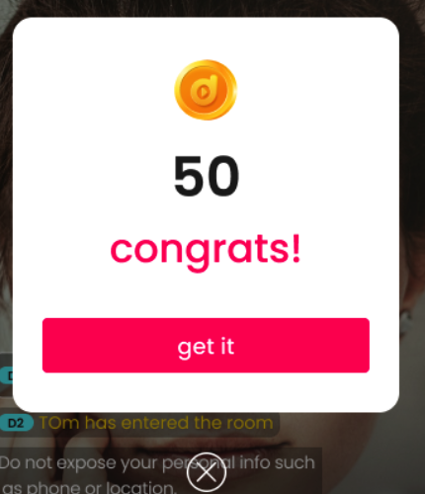
  - 类型
    - 房主获得宝箱奖励为钻石；
      - 新增钻石流水类型：Live Treasure box；
    - 非房主获得宝箱奖励为多币；
      - 新增多币流水类型：Live Treasure box；
  - 数值
宝箱等级 | 房主奖励（钻石） | 麦位用户（多币） | 不在麦位的用户（多币）
- 每日上限  - (6.3新增) | 无上限 | 无上限 | - 200  - 即超过200后，不参与宝箱开奖
1 | 90 | （麦位人数≠0）  60/麦位人数；  （麦位人数=0）0 | - （人数≠0）150/人数  （人数=0）0
2 | 450 | - （麦位人数≠0）  - 300/麦位人数；  - （麦位人数=0）0 | - （人数≠0）750/人数  - （人数=0）0
3 | 900 | - （麦位人数≠0）  - 600/麦位人数；  （麦位人数=0）0 | - （人数≠0）1500/人数  - （人数=0）0
4 | 1800 | - （麦位人数≠0）  - 1200/麦位人数；  - （麦位人数=0）0 | - （人数≠0）3000/人数  - （人数=0）0
5 | 3600 | - （麦位人数≠0）  - 2400/麦位人数；  - （麦位人数=0）0 | - （人数≠0）6000/人数  - （人数=0）0
6 | 7200 | - （麦位人数≠0）  - 4800/麦位人数；  - （麦位人数=0）0 | - （人数≠0）12000/人数  - （人数=0）0
  - 格式
    - int取整；
- 老版本兼容
  - 老版本用户不显示，但满足条件的用户依然可以获得多币；

【UI】【P1】3.2 新增-清空全员公聊
- 说明
  - 房主可以将当前所有直播间用户（包括房主自己）的公聊消息区域内容全部清空；
- 入口显示
  - 房主端-更多-首位；
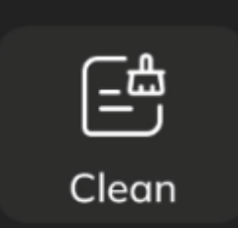
（参考图）
- 交互
  - 点击弹出二次确认弹框，
    - 内容
      - Clear the message content of the room？；
    - 按钮
      - confirm：点击关闭弹框并全员公聊清空；
      - cancel：点击关闭弹框；
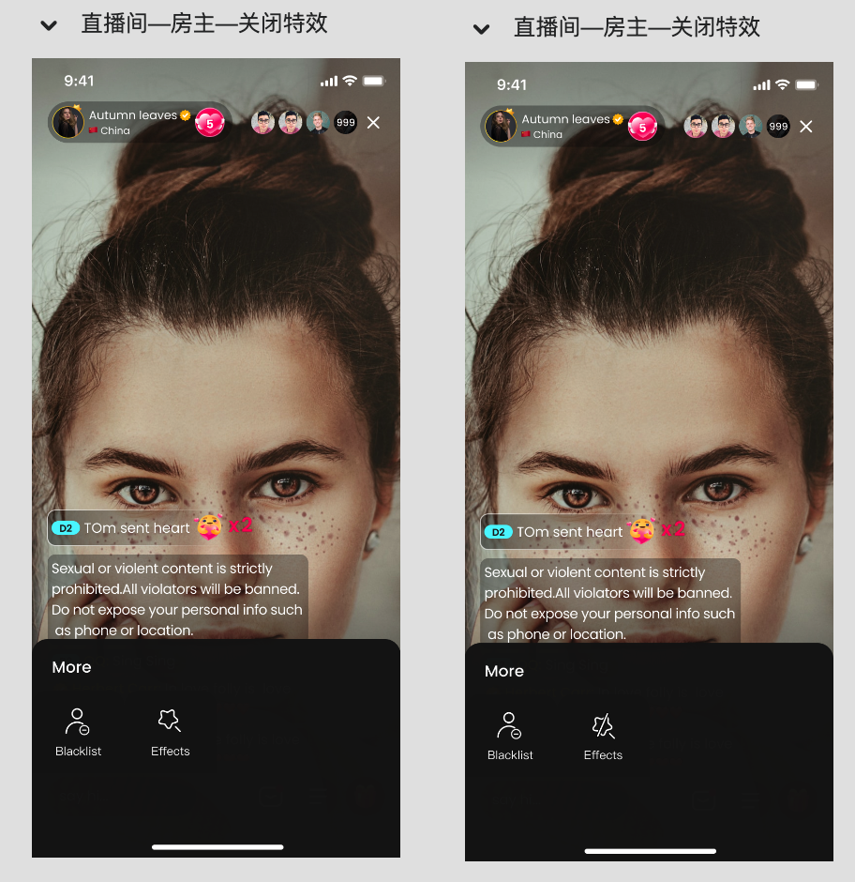
历史相关UI：https://app.mockplus.cn/app/KWuGH6kx5/design

【UI】【P1】3.3 新增-全员禁言
- 说明
  - 房主可以禁止当前直播间的所有用户进行公聊（房主依然可以）；
    - 全员禁言期间，所有直播间用户身份，公聊按钮显示Prohibit Msg（不可点击）;
    - 全员禁言期间，依然可以触发送礼/游戏等消息，仅不能进行文字打字发言；
    - 未全员禁言期间，用户编辑的内容，到全员禁言期间时发送，也无法成功发送；
- 入口显示
  - 房主端-更多-清空全员公聊后；
- 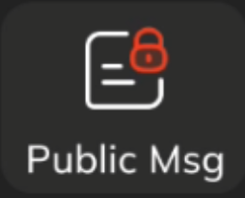
- （参考图）
- 交互
  - （未全员禁言时）
    - 点击弹出二次确认弹框，
      - 内容
        - Prohibit all users' messages？；
      - 按钮
        - confirm：点击关闭弹框并全员禁言，公聊按钮变化；
        - cancel：点击关闭弹框；
  - （全员禁言时）
    - 点击直接解除全员禁言并收起浮层；

【UI】【P1】3.4 调整-派对直播间申请连麦按钮交互
- 【原】
  - 展示
    - （未申请时）连麦icon；
    - （发起申请中）连麦icon；
  - 交互
    - （未申请时）点击发起连麦申请；
    - （发起申请中）点击弹出连麦浮层；
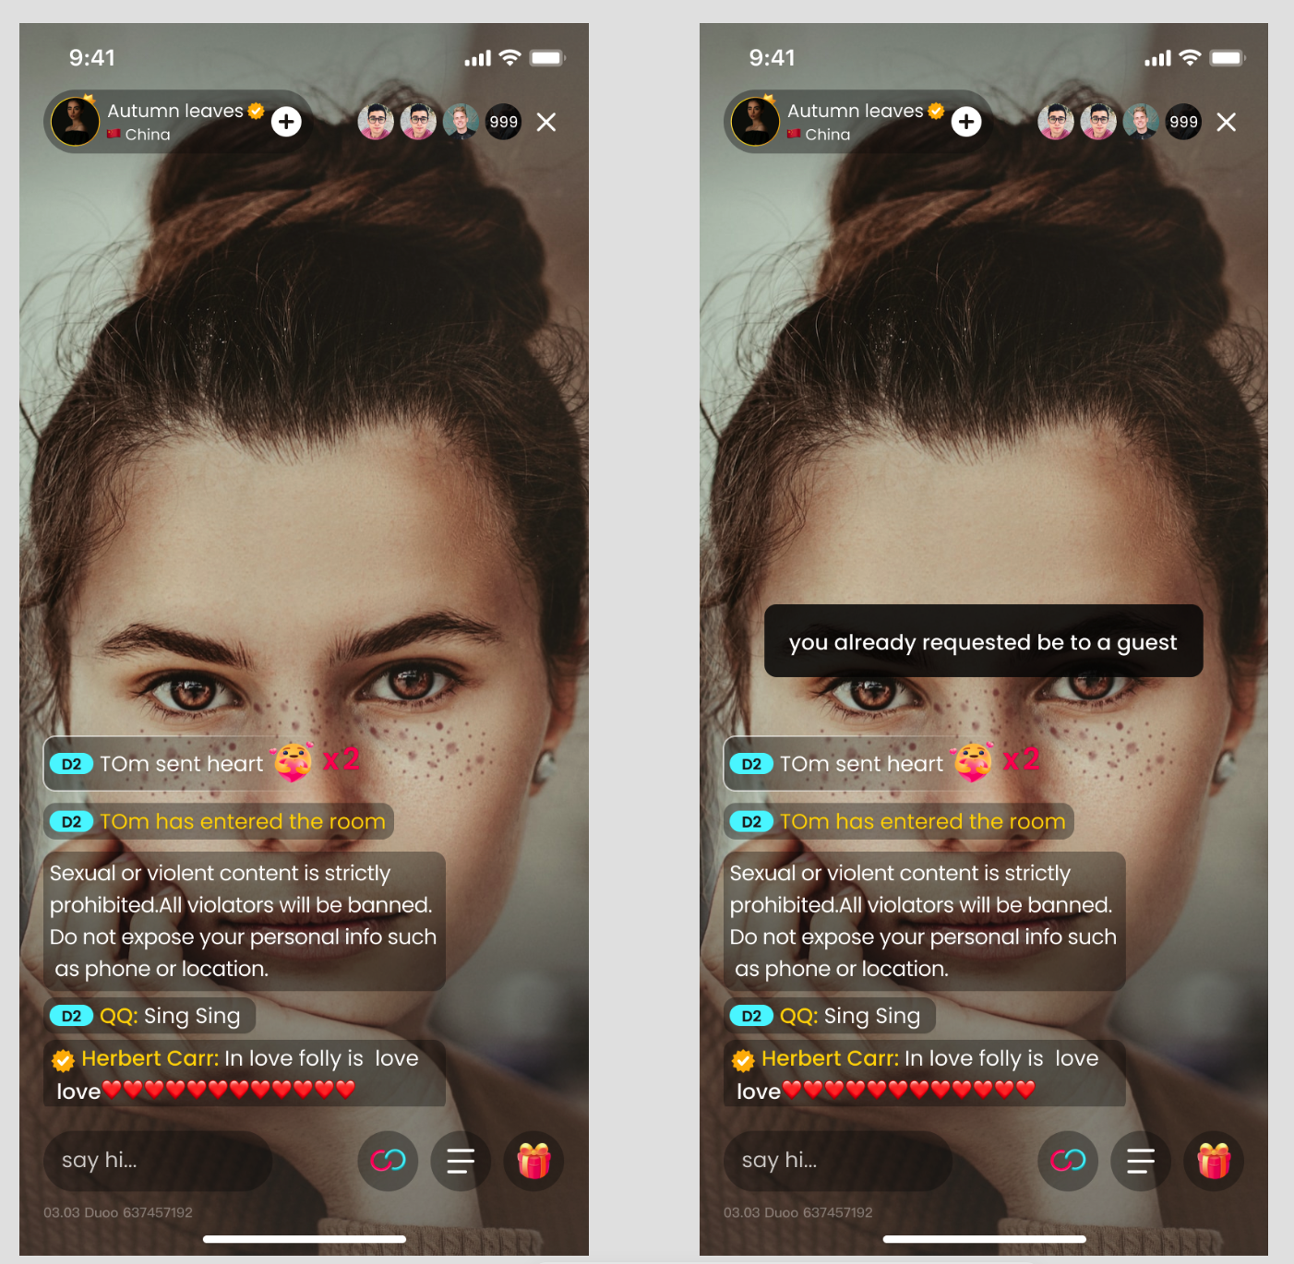
- 历史相关UI：https://app.mockplus.cn/app/dAtB0zhS0/design
- 【新】
  - 展示
    - （未申请时）连麦icon；
    - （发起申请中）连麦中icon（可以加一个动效）；
  - 交互
    - （未申请时）点击弹出发起连麦二次确认浮层，
      - 内容
        - 发起连麦申请？Request for linking？
      - 按钮
        - confirm：发起连麦申请；
        - cancel：关闭浮层，不发起申请；
    - （发起申请中）点击弹出取消连麦申请二次确认浮层，
      - 内容
        - 取消连麦申请？Cancel the link?
      - 按钮
        - confirm：取消连麦申请；
        - cancel：关闭浮层，不取消申请；

【UI】【P1】3.5 新增-直播间游戏流水榜
- 说明
  - 该榜单为所有房主直播间（不论直播间类型）当日开播时，用户在房间的游戏流水之和的排行榜；
- 入口
  - Live排行榜 → 新增二级tab_Turnover → 新增三级tab_Today & Yesterday;
  - 原PK连连胜榜也变为2级入口；
- 内容格式
  - 标题
    - Daily live turnover ranking reward;
  - 内容
    - Top 10 Win Totally 420,000💎；
    - More>>
  - 空状态
    - 空状态固定样式；
  - 非空状态
    - 名次
      - 上榜人数为1人时，只显示1人；
      - 1＜上榜人数≤100人时，有几人显示几人；
      - 上榜人数＞100人时，只显示前100人；
    - 头像；
      - 直播中点击直播接入直播间；
      - 未开播进入个人主页；
    - 头像框；
    - 在线状态
      - 离线不展示；
      - 非离线展示对应状态圆点-在线/坐等/忙碌/直播中/看直播中；
    - 昵称；
    - 国家；
    - 流水数值；
      - 显示具体完整数值；
      - 超过1000，显示千分符；
    - 我的部分
      - 说明：仅主播身份显示我的部分，非主播身份不显示；
      - 名次
        - 未上榜时为0时，显示【-】；
        - 1~100名正常显示；
        - ＞100名显示【100+】；
      - 头像；
      - 头像框；
      - 昵称；
      - 国家；
      - 流水数值；
  - 刷新规则
    - 实时统计，重新进入时刷新显示，每日0点UTC-0时重置；
  - 排序规则
    - 根据日流水数值场次由高到低排序；
    - 相同，则随机排序；
  - 加载规则
    - 直接加载全部内容；
  - 昨日榜 tab
    - 说明：内容&规则与今日榜单保持一致；
- 奖励
  - 服务端配置，明细参考FAQ部分；
  - 每日0时之后发放昨日奖励；
  - 新增钻石奖励类型：Live Turnover List;
  - 主播获得直播游戏流水日榜奖励钻石时，触发一条不带链接系统消息：
    - 标题：Daily Live Turnover Ranking Reward ；
    - 内容：Congratulations! You ranked No. [排名] during yesterday and we will send you [钻石数] diamonds as bonus.
- FAQ-H5
  - Description
    - This list depends on the game consumption of the room users.
  - Calculation Period
    - From 00:00:00(UTC-0) to 23:59:59(UTC-0) every day；
  - Rewards
- Ranking | - Reward diamonds amount
- 1 | - 105,000
- 2 | - 84,000
- 3 | - 63,000
- 4 | - 49,000
- 5 | - 35,000
- 6 | - 28,000
- 7 | - 21,000
- 8 | - 14,000
- 9 | - 14000
- 10 | - 7,000

【UI】【P2】3.6 调整-直播间举报入口
- 【原】显示在非房主端更多中；
- 【新】显示在非房主端关闭按钮左侧；

（参考图）

【UI】【P2】3.7 调整-派对房模板切换
- 【原】固定样式，左侧房主，右侧三个位置；
  - 【新】根据派对房的上麦人数，切换不同的直播间的显示模板
    - （房主+ 0人上麦）房主全屏-与个人直播相同；
    - （房主+ 1人上麦）左右分屏，房主左侧；
    - （房主+ 2人上麦）房主整个上屏，两个用户下屏左右平分；
    - （房主+ 3人上麦）4人平分，房主左上角；
    - （房主+ 4人上麦）房主上屏占2/3，上屏右侧1位，下屏3个用户平分；
    - （房主+ 4人上麦）房主和2个用户上屏占平分，房主显示于左上角，下屏3个用户平分；
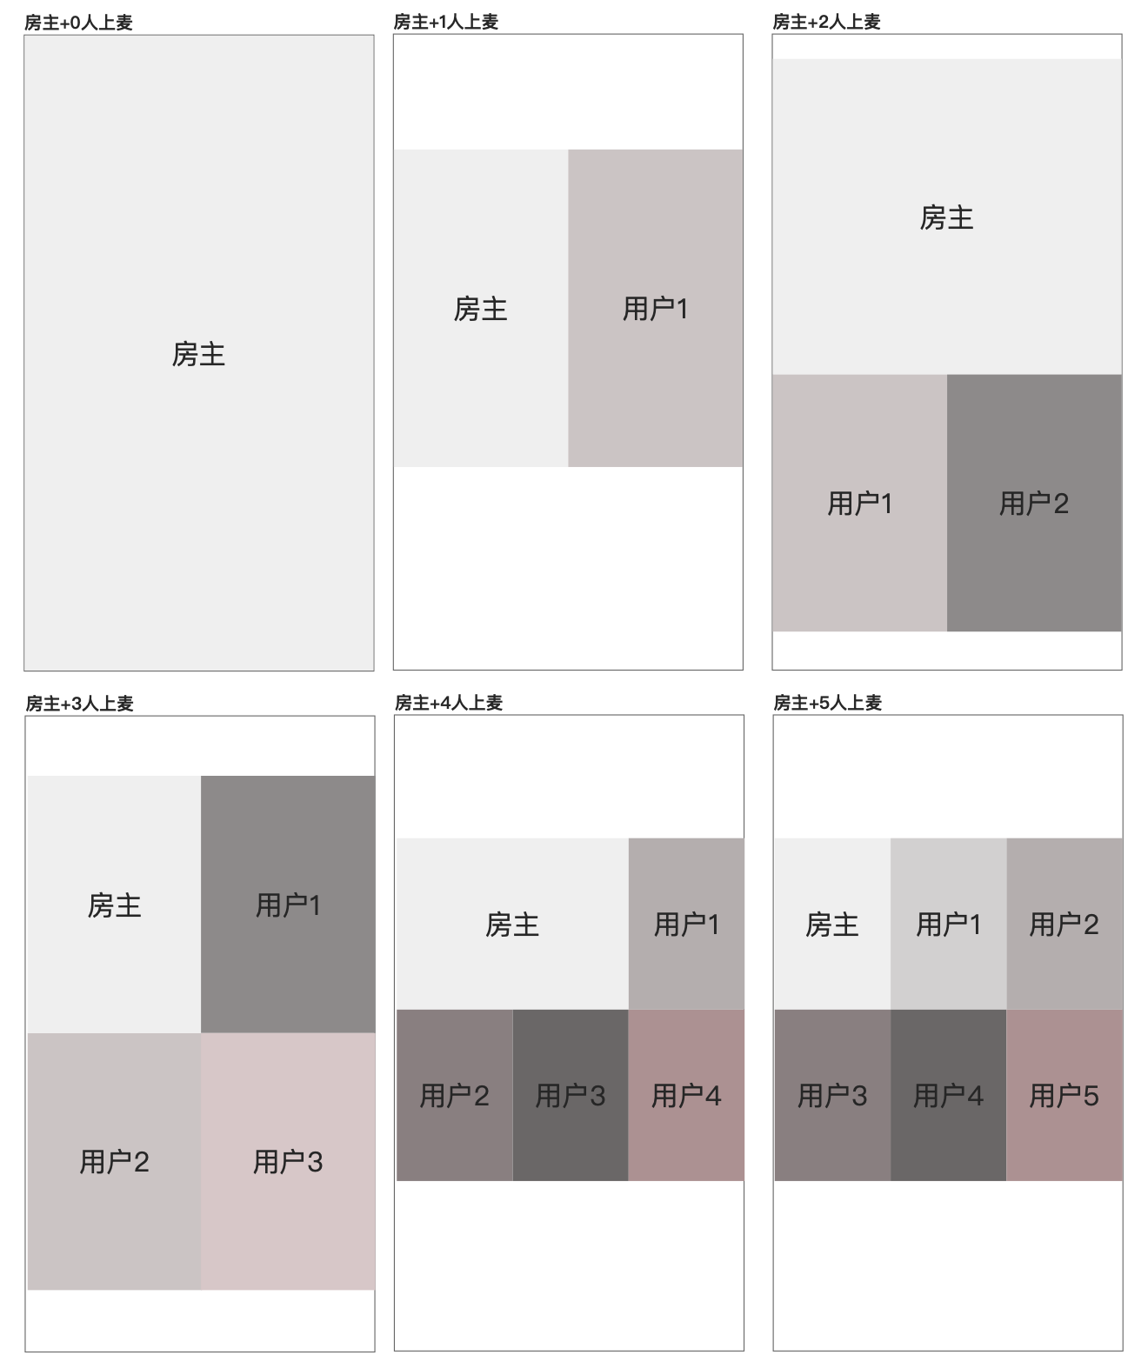
- （参考图）
- 用户展示样式
  - 【原】
    - （未开视频）展示用户头像图片整个平铺；
    - （开视频）展示视频；
  - 【新】
    - （未开视频）展示用户头像图片，以头像的形式展示，并且用户未开视频发言时，需要在头像周边显示发言光波；
    - （开视频）展示视频；

四、紧急需求0607

【尽快发布】4.1 新增-管理后台-代理结算-金代结算
- 说明
  - 新增一种结算方式类型-金代；
- 新增操作
  - 对于审核中的结算审批信息，新增一种操作方式【红标1】金代打款；
    - 点击后，弹出二次确认弹框：“是否确认已金代打款？”；
      - 确认按钮：点击后，该条结算记录的结算方式替换为金代结算；
      - 取消按钮：点击关闭弹框；
- 操作后
  - 新增显示
    - 确认金代打款后，原代理填写的结算方式会被替代成为【红标2】金代；
      - 仅本条结算信息显示为金代，不影响代理后台填写的结算方式和历史结算记录；
  - 新增状态
    - 确认金代打款后，该条操作变为【红标3】已金代打款；
- 其他
  - 顶部结算方式筛选中增加【红标4】金代结算；
  - （240612补充）顶部审核状态增加已金代打款；
  - 【红标5】导出报表时，若代理该结算周期的结算方式为金代，需显示金代而非代理自身填写的结算方式；
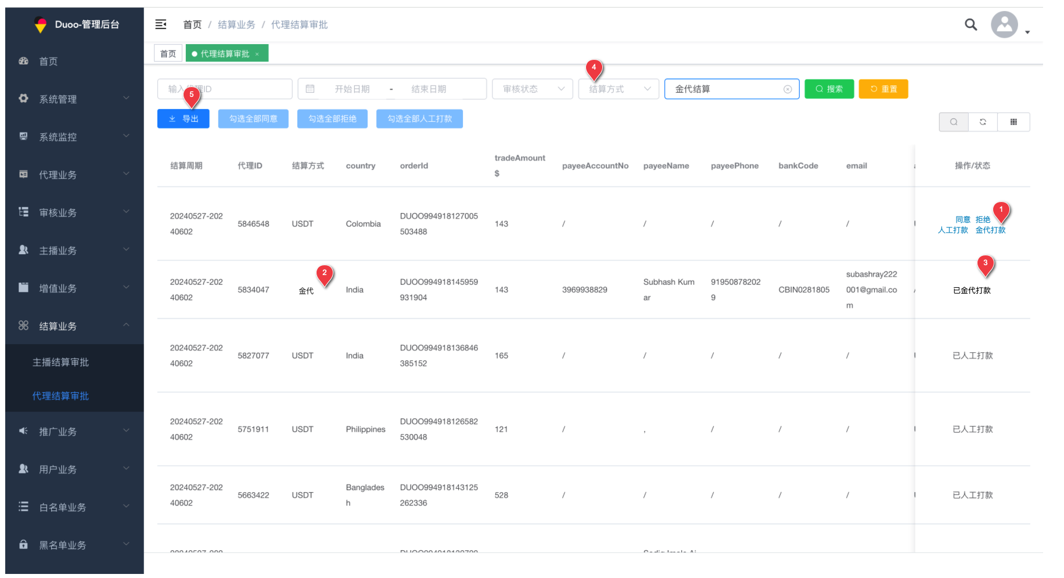

【尽快发布】4.2 新增-管理后台-代理结算-国家筛选
- 说明
  - 在原有的筛选条件：ID、起止时间、审核状态、结算方式、订单号的基础上，增加【国家】下拉列表筛选；
    - 位置放置于【输入订单号】筛选之前；
    - 可筛选的国家范围为：
      - Bangladesh；
      - Colombia；
      - Egypt；
      - India；
      - Oman；
      - Pakistan；
      - Philippines；
      - Ukraine；
      - United Arab Emirates；
      - Venezuela；
      - 其他
        - 其他即为非上述10个常用国家的剩余其他所有国家的筛选；

